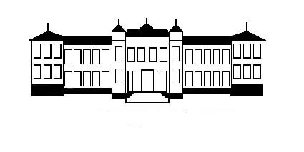
СРЕДНО УЧИЛИЩЕ
“ЦАР СИМЕОН ВЕЛИКИ” – ВИДИН
тел. 094/ 600 221; e-mail info-503132@edu.mon.bg
______

ДО
ДИРЕКТОРА
НА СУ „ЦАР СИМЕОН ВЕЛИКИ“
ГРАД ВИДИН
ЗАЯВЛЕНИЕ-ДЕКЛАРАЦИЯ
От:..................................................................................................
ЕГН:.....................................................
Телефон за връзка:..................................................................................email:.....................................................
Ученик от …….... клас при СУ "ЦАР СИМЕОН ВЕЛИКИ” –гр.Видин
Заявявам, че желая да ми бъде отпусната месечна стипендия за постигнати образователни резултати за ПЪРВИ срок на учебната 2024 /2025 г.

ДЕКЛАРИРАМ :

I . Среден успех за учебната 2023/2024 ..............................................................................

- За VIII и XI клас средноаритметичен брой точки от НВО по БЕЛ и математика.............................................................................................
/Попълва се от класния ръководител./

ІІ. Общ брой отсъствия за 2023/2024учебна година ..............................................................
/Попълва се от класния ръководител./
ІІІ. Наложена санкция „забележка“ .................................ДА/НЕ.............................................
ІІІ. Нямам санкция, наложена с решение на педагогическия съвет.
ІV. Не повтарям учебната година.

Известно ми е, че за вписване на неверни данни в тази декларация нося отговорност по чл.313 от Наказателния кодекс и получената неправомерно стипендия подлежи на връщане.

Кл.ръководител:...........................
/............................................./

Дата.................................... Декларатор: .................................

Гр. Видин Родител:........................................
/попечител/

